

**Муниципальное бюджетное общеобразовательное учреждение**

**«Средняя общеобразовательная школа №5 с. Нижнее Казанище»**

**368205. РД, Буйнакский район, с. Нижнее Казанище е-mail:** [**n-Kazanische_school5@mail.ru**](mailto:n-Kazanische_schol5@mail.ru)

**Информация**

**« О системе профилактики безнадзорности и правонарушений несовершеннолетних» в МБОУ «СОШ№5 с. Нижнее Казанище».**

**Цель:** профилактика преступлений и правонарушений в подрастковой среде

через повышения уровня правовой культуры обучающихся.

|  |  |  |  |  |
| --- | --- | --- | --- | --- |
| **№** | **Мероприятия** | **Сроки** | **Ответственные** | **Приглашенн.** |
| 1 | Общешкольная линейка «Наркоманам скажем НЕТ!», «Здоровый образ жизни-школа выживания» | 18.09.19г | АбдурашидоваШ.М.-зам. дир. по ВР  Гусейнов Ч.К.-гл. инженер по труду и по безопасности | Родители:  Абдурашидова Д.А.  Атаев Д.М.  Сотава З.М. |
| 2 | Встреча с представителями АТК и духовенства | 23.09.19г | АбдурашидоваШ.М.-зам. дир. по ВР | Багатыров Д. Г. – нач. отд. просвещения при Муфтияте.  Гаджиева З.М.- гл. специалист АТК.  Магомедов А.А.-дир. музея г. Буйнакска.  Умаханов Р.Х.-предст.КДНИ ЗП антинаркот. ком.. |
| 3 | Беседа директора и педагога психолога с обучающимися 9-х классов о правонарушениях и обязанностях | 18.09.19г | АбдурашидоваШ.М.-зам. дир. по ВР  Абдулмеджидов Г.М.-директор  Иразиева С.А.-педагог-психолог |  |
| 4 | Единый республиканский урок «Терроризму-НЕТ!» | 04.09.19г | Абдурашидова Ш.М.-зам. дир. по ВР  Багаутдинов А.М.-учитель –ОБЖ Иразиева С.А.-педагог-психолог |  |
| 5 | Общешкольное мероприятие, посвященное «Дню единства народов Дагестана | 14.09.19г | Абдурашидова Ш.М.-зам. дир. по ВР  Тетекаева А.М.-кл.рук 10кл. | Педагоги-32  Родители:  Гашимова З.А.  Шугаибов А.М.  Сельдерханова З.А. |
| 6 | Эвакуация обучающихся при ЧС | 25.09.19г | Багаутдинов А.М.-учитель –ОБЖ  Гусейнов Ч.К.-гл. инженер по труду и по безопасности | Педпгоги-32 раб. шк.  Родители-8 |

18.09.19г Абдурашидова Ш.М.-заместитель директора по ВР, Гусейнов Ч.К.- инженер по труду и по безопасности организовали общешкольную линейку на тему «Наркоманам скажем НЕТ!» и «Здоровый образ жизни-школа выживания» с обучающимися 1-11 классов и с приглашением родителей: Абдурашидова Д.А., Вагабова М.М., Сотавова З.М. и др.

Участвовало 564 обучающихся.

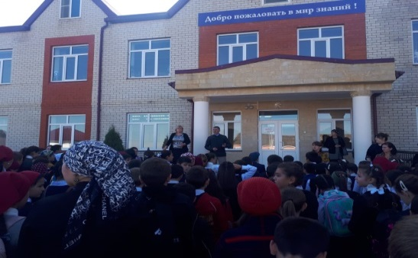 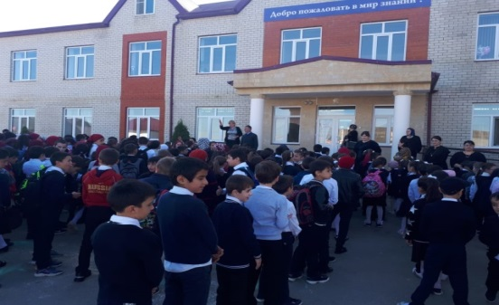

23.09.19г Абдурашидова Ш.М.-заместитель директора по ВР организовала встречу обучающихся 7-8 классов с представителями АТК и духовенства с приглашением Багатырова Д. Г. – начальника отдела просвещения при Муфтияте. Гаджиевой З.М.- главного специалиста АТК, Магомедов А.А.-директора музея г. Буйнакска. Участвовало 102 обучающихся.

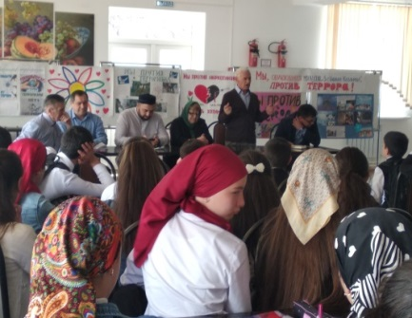 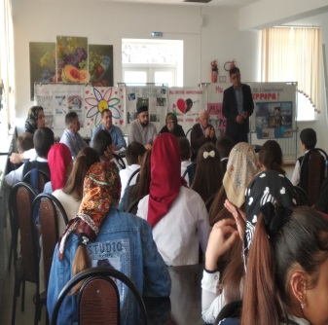 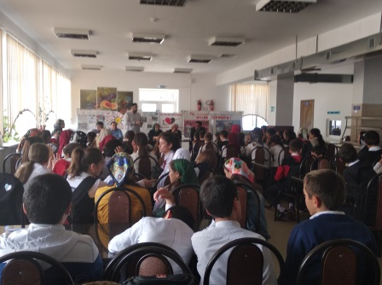04.09.19г Абдурашидова Ш.М.-заместитель директора по ВР, Багаутдинов А.М.-учитель –ОБЖ, Иразиева С.А.-педагог-психолог Ражбудинова З.А. провели Единый республиканский урок на тему «Терроризму-НЕТ!» с обучающимися 8-11класса. Участвовало 43 обучающихся.

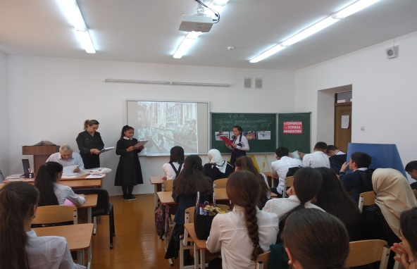 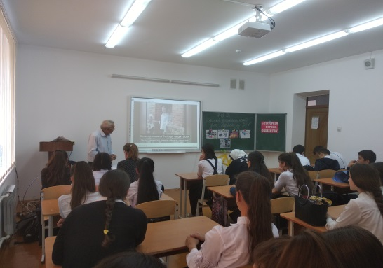

18.09.19г Абдурашидова Ш.М.- заместитель директора по ВР организовала беседу директора - Абдулмеджидова Г.М. и Иразиевой С.А.-педагога - психолога с обучающимися 9-х классов о правонарушениях и обязанностях с приглашением классных руководителей: Ахмедовой У.Т., Идрисовой З.М. и Агарагимовой Р.Г. Участвовало 68 обучающихся.

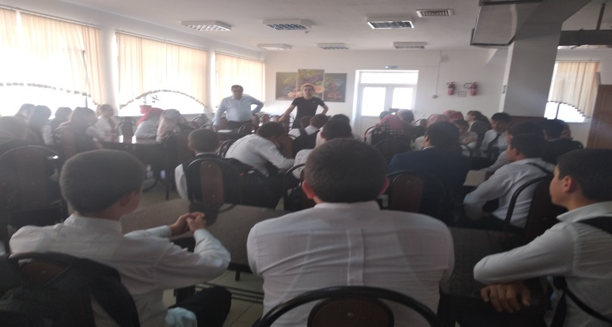

14.09.19г Абдурашидова Ш.М.- заместитель директора по ВР и Тетекаева А.М. организовали общешкольное мероприятие, посвященное «Дню единства народов Дагестана» с обучающимися 10 класса с приглашением педагогов (32). Участвовало 556 обучающихся.

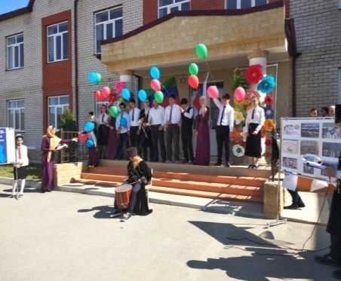 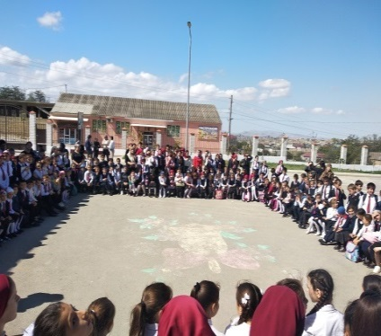 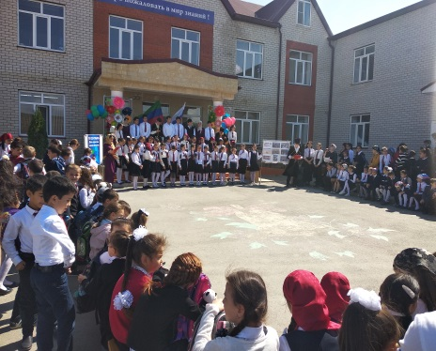

25.09.19г Багаутдинов А.М.-учитель –ОБЖ и Гусейнов Ч.К.- инженер по труду и по безопасности провели эвакуацию всех работников и обучающихся школы при ЧС.

Участвовало 402 обучающихся 32 работника школы

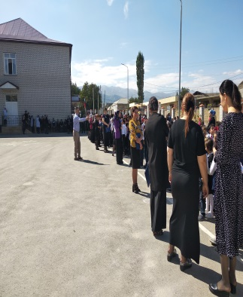 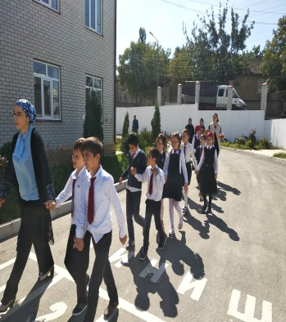 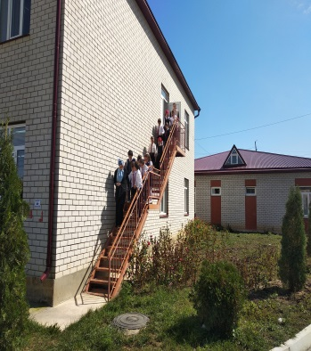

**Социальный педагог /З.А.Ражбудинова/**